MAGIE D’ISLANDE
CIRCUIT 9 jours / 7 nuits

DU 13 AU 21 JUIN 2011

Programme sur mesure
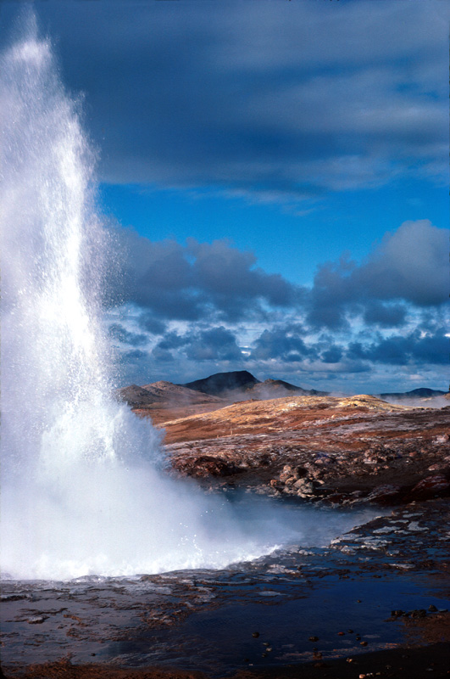
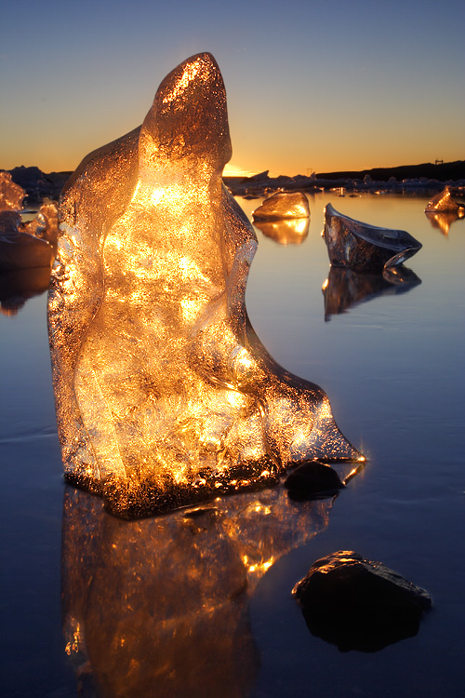
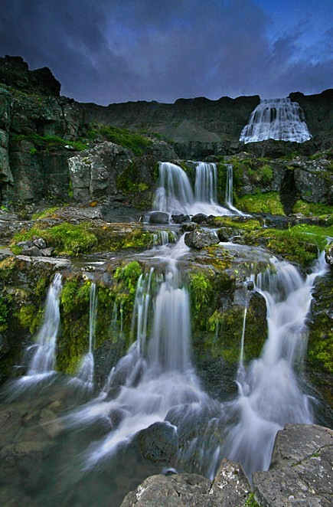

Exactement située sur la ligne où les forces telluriques repoussent les continents américain et européen, l’Islande offre l’extraordinaire spectacle des forces primitives en action. Les quatre éléments des alchimistes du Moyen Age (la terre, l’eau, l’air et le feu) s’y heurtent comme à la naissance du monde, et restituent là les paysages primitifs de la planète.

Un circuit très complet, qui traverse les sites les plus caractéristiques de cette petite « île de glace et de feu ». Qui dit Islande, dit Geysers jaillissant du sol avec violence et volcans assoupis, mais aussi champs de lave et de cendres, solfatares, fumerolles, paysages lunaires, sources chaudes, cascades et glaciers immenses.

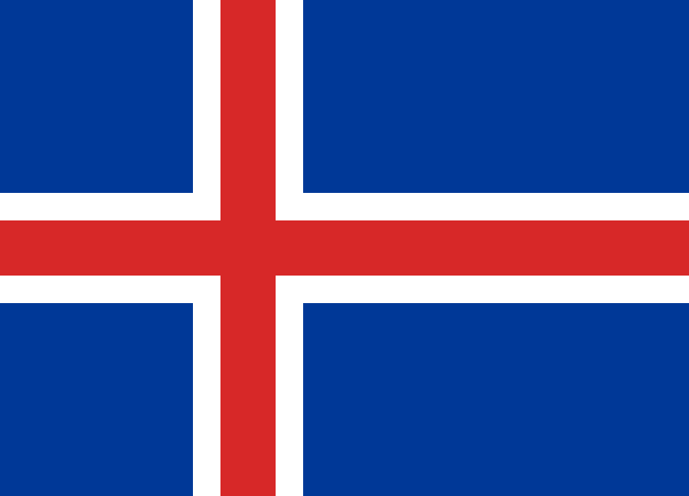



TOUR DE LA Planète

MAGIE D’ISLANDE
FORMULE TRANSAVIA

CIRCUIT 9 JOURS / 7 NUITS

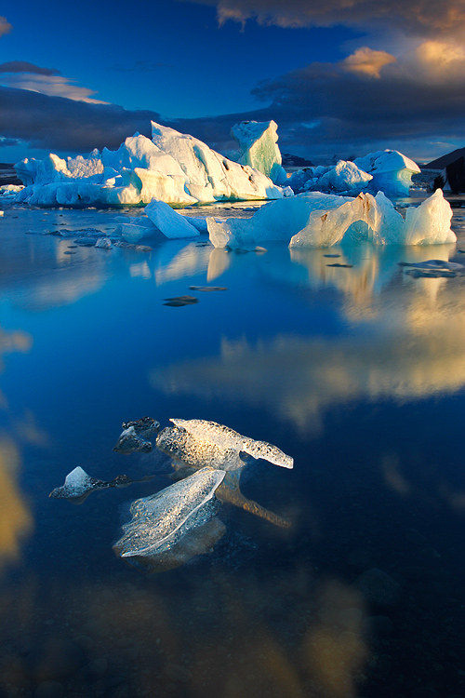
LES PLUS

- Visite du Parc National de Thingvellir
- Visite des célèbres chutes de Gullfoss
- Visite du site des geysers avec ses marmites bouillonnantes, ses jets de vapeur et ses solfatares
- Visite de la source l’eau chaude au milieu de la rivière À Reykholt
- Visite des impressionnantes chutes de Hraunfoss et de Barnafoss
- Visite du musée des traditions populaires de Glaumbaer, installé dans une ferme aux toits de tourbe (habitat traditionnel islandais)
- Visite de la petite église du 18ème siècle de Vidimyri, bel exemple de la tradition islandaise
- Journée consacrée à l'exploration du site prestigieux du lac Myvatn
- L’ascension très facile aux cratères pittoresques de Hverfjall
- Excursion à Namaskard, zone de solfatares très impressionnantes
- Découverte de la péninsule de Tjornes et du Parc National de Jokulsargljufur
- Excursion à l'étrange canyon d’Asbyrgi, en forme de fer à cheval et à la végétation luxuriante, ce qui est un paradoxe en Islande « terre de feu et de glace »
- Excursion en bateau sur le Lagon glaciaire Jokulsarlon
- Découverte du Parc Naturel de Skaftafell, verte oasis dominée par le glacier Oraefajökull
- Découverte la pointe la plus méridionale de l’Islande où se trouvent les seules falaises de la côte sud, restes d’un ancien cratère
- Visite du petit musée de Skogar
- Dîner viking à Fjorukrain et soirée avec animation locale
- Excursion au lagon bleu avec la baignade et le cocktail inclus
VOTRE PROGRAMME

Temps forts
- Les paysages lunaires, les glaciers immenses, les sources chaudes.
- La faille historique et géologique de Thingvellir, protégée par l'Unesco.
- Le site exceptionnel de Geysir, aux nombreux phénomènes géothermiques.
- Les puissantes chutes d'eau de Gullfoss, Dettifoss et Godafoss.
- La diversité géologique et ornithologique de Myvatn.

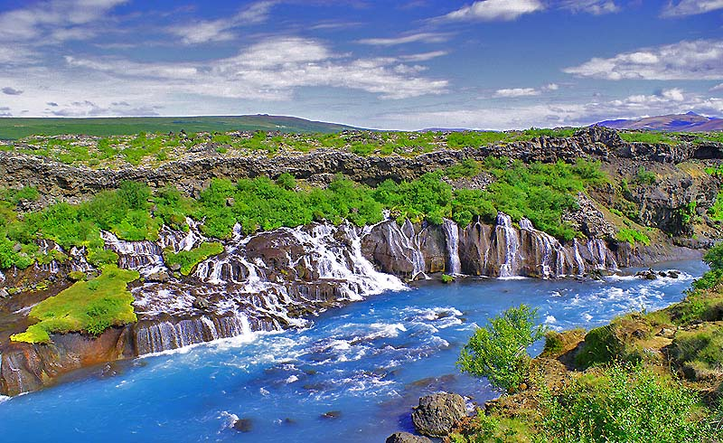

JOUR | Itinéraire | date
jour 01 | PARIS REYKJAVIK | 13 JUIN
jour 02 | La côte sud / Skógar / Vik / Kirkjubaejarklaustur / Skaftafell | 14 JUIN
jour 03 | Le parc national de Skaftafell / Le lagon glaciaire Jökulsárlón / Les fjords de l’Est | 15 JUIN
jour 04 | Dettifoss / Le canyon d’Ásbyrgi / La Péninsule de Tjörnes / Húsavík | 16 JUIN
jour 05 | Le Site de Myvatn / Godafoss / Akureyri | 17 JUIN
jour 06 | Glaumbaer / Vídimyri / Les cascades de Hraunfossar / Reykhólt | 18 JUIN
jour 07 | Thingvellir / Geysir / Gullfoss / Reykjavik | 19 JUIN
jour 08 | Croisière d’observation des baleines / Reykjavik PARIS | 20 JUIN
JOUR 09 | PARIS | 21 JUIN

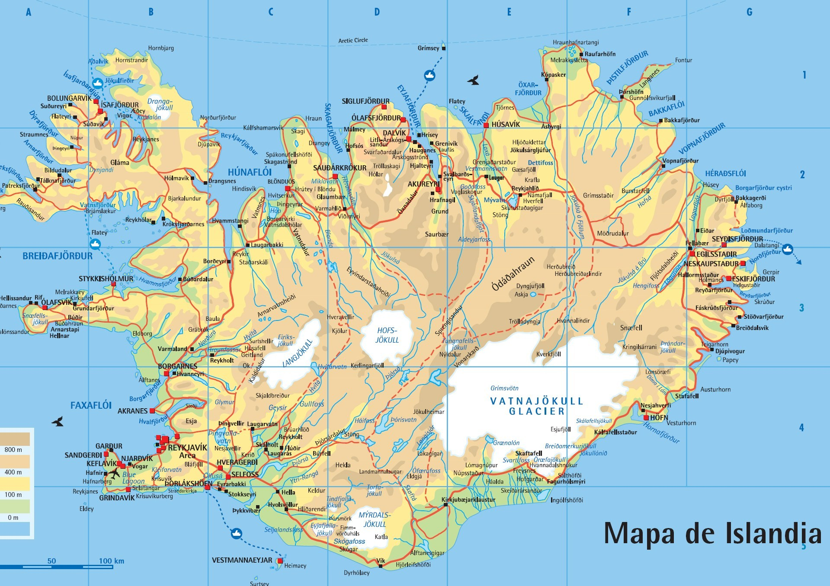

JOUR 01 : PARIS REYKJAVIK

20H35 Rendez-vous des participants à l’aéroport de Paris
Assistance aux formalités d’enregistrement et d’embarquement.

- 22H35 Décollage pour Keflavik et l’aéroport international Leifur Eiriksson qui se trouve sur la péninsule de Reykjanes.

Accueil, puis transfert en autocar privé, jusqu'à Reykjavik situé à 50 km, à travers un paysage chaotique de lave solidifiée qui sont littéralement englouties sous un épais manteau de Grimmia, mousse verte aux tons gris ou jaune selon les saisons.

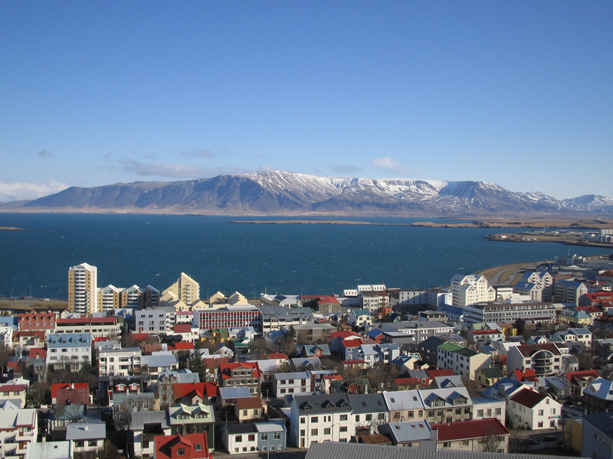
Reykjavík ("baie brumeuse") ne ressemble à aucune autre ville européenne. Capitale située le plus au nord de la planète, elle date de la fin du XIXe siècle. Contrairement à ce que son nom pourrait laisser croire, elle est très rarement dans les brumes en raison des vents qui soufflent en permanence et des sources géothermiques voisines. Elle possède tous les attributs d'une ville moderne, ainsi qu'un quartier ancien intéressant, avec de vieux bâtiments en bois peints en blanc et de jolies maisons pimpantes. On peut gagner la plupart des sites à pied depuis la vieille ville.

Au cœur de la ville, la Old Town abrite des parcs verdoyants, des lacs, des marchés et des musées. Le National Museum permet de se plonger dans la culture scandinave et islandaise. On découvre des reliques religieuses et populaires et des outils datant de la période des premiers colons. Voyez notamment la porte d'une église, sculptée vers 1200, qui représente une bataille scandinave avec, en contrebas, des outils marins et agricoles, les premiers bateaux de pêche et des instruments ingénieux. Les amateurs de sagas ne manqueront pas le Árni Magnússon Institute, juste derrière le musée. Il renferme une vaste collection d'ouvrages célèbres, tels Landnámabók et Njáls Saga, restitués par le Danemark après l'indépendance.
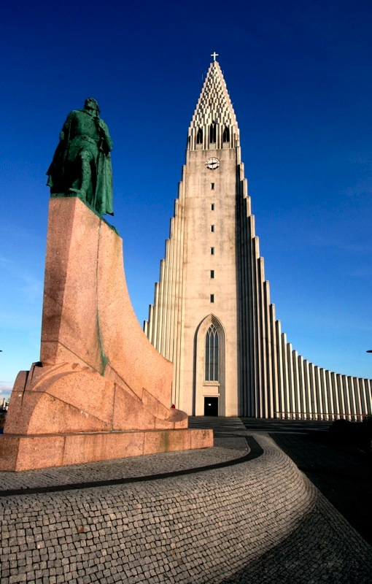
La ville moderne s'étend à l'est de la vieille ville. On pourra visiter la Hallgrímskirkja, imposante église censée évoquer une montagne de lave. Même s'il n'est pas d'une grande finesse, c'est sans conteste le bâtiment le plus marquant de la ville. Commencé à la fin des années 1940 et terminé en 1974, il doit son nom à un célèbre poète islandais, Hallgrímur Pétursson. Voyez l'intérieur, baigné de lumière et prenez l'ascenseur qui conduit au sommet de la tour de 75 m de haut, d'où l'on découvre un beau panorama sur la ville. Sur la pelouse, remarquez la statue de Leif Eriksson, triomphalement baptisé "Fils d'Islande, découvreur de Vinland" (Terre-Neuve ou le Labrador actuels). Ne vous arrêtez pas à l'apparence un peu grossière du Volcano Show. Ce complexe projette des films montrant très clairement les particularités sismiques du pays. On revit quelques-unes des irruptions volcaniques les plus violentes et on assiste à la naissance du volcan Surtsey, surgi des profondeurs marines en 1963. Ce lieu abrite aussi un jardin botanique, un parc d'attractions et plusieurs musées consacrés à des artistes islandais.

En raison de votre arrivée tardive votre dîner sera servi dans l’avion.
Nuit à Reykjavik.

Jour 02 : La côte sud / Skógar / Vik /

Kirkjubaejarklaustur / Skaftafell (330 km)

Petit déjeuner.

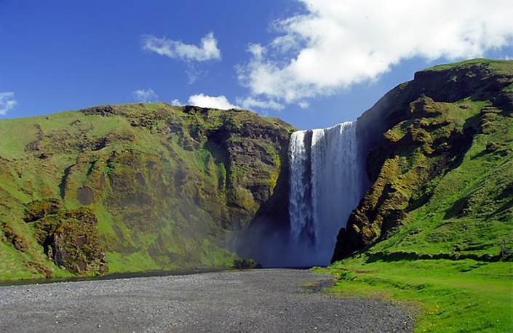
Le matin, rencontre avec votre guide. Départ le long de la côte sud, pour une région agricole parsemée de petites fermes. Traversée d’une étendue de sable provenant du fleuve Markarfljót. Vue sur les rivières glaciaires.

- Arrêt à Skógafoss, l’une des plus belles chutes d’Islande.

D’une hauteur de 60 m, elle constitue le dernier élément d’une série de 20 cascades sur la rivière Skogora qui sépare les glaciers Myrdalsjökull et Eyjafjallajokull, ce fameux volcan qui a fait tant parler de lui depuis son éruption en 2010. Une légende rapporte que derrière la chute d’eau, un coffre rempli d’or aurait été dissimulé par un viking qui au soir de sa vie ne souhaitait pas en faire don.

- Visite du musée de plein air de Skógar, aux vieilles fermes en tourbe couvertes d’herbe. Vous trouverez une belle collection d’objets liés à la vie des habitants de la région (agriculture, artisanat, vie des femmes, pêche en mer, etc.).

Par temps clair, vue sur les îles Vestmann, théâtre d’une gigantesque éruption volcanique.

Déjeuner en cours de route.
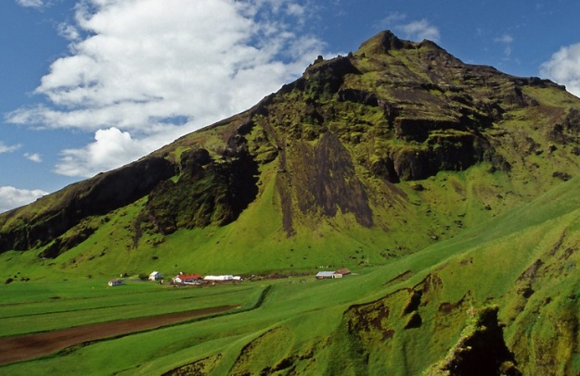
Traversée du village de Vik.

Continuation par les champs de lave de Kirkjubaejarklaustur, site d’un ancien monastère médiéval abandonné lors du passage de l’île au protestantisme. Kirkjubaejarklaustur est une véritable oasis de verdure au milieu d’un désert de champs de lave qui occupe une vaste plaine alluviale. Cette localité est au cœur de l’une des plus terribles éruptions de l’histoire de l’humanité, celle du Laki en 1783. En 10 mois, on estime que le volcan Laki rejeta 30 milliards de mètres cubes de lave et un volume trois fois supérieure d’acide sulfurique.

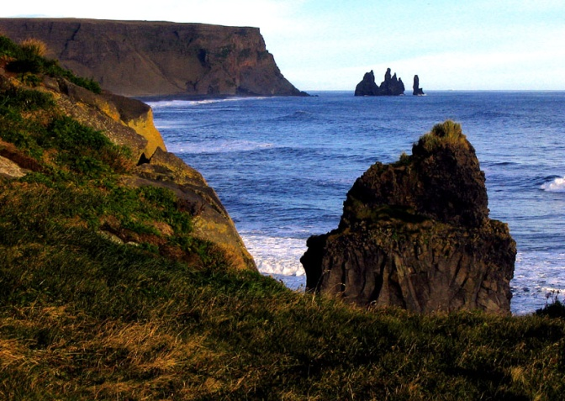
Les projections de lave empoisonnèrent l’eau de mer et paralysèrent la pêche pendant plusieurs années. La famine puis l’épidémie de variole qui s’en suivirent provoqua la disparition du tiers de la population insulaire en quelques années. A cela s’ajoute la perte des trois quarts des moutons, des chevaux et la moitié du cheptel bovin de l’île. L’éruption laissa la place à une entaille de 25 kilomètres le long de laquelle 115 cratères apparurent.
Les répercussions de ce cataclysme atteignirent l’Europe et notamment la France sous la forme de mauvaises récoltes. A l’origine de la Révolution française de 1789 ? De cet épisode terrifiant, il reste notamment une chapelle moderne construite sur l’emplacement de l’église qui à l’époque échappa par miracle à une coulée dévastatrice.

Dîner et nuit à Skaftafell ou dans la région.

Jour 03 : Le parc national de Skaftafell / Le lagon glaciaire

Jökulsárlón / Les fjords de l’Est (430 km)

Petit déjeuner.
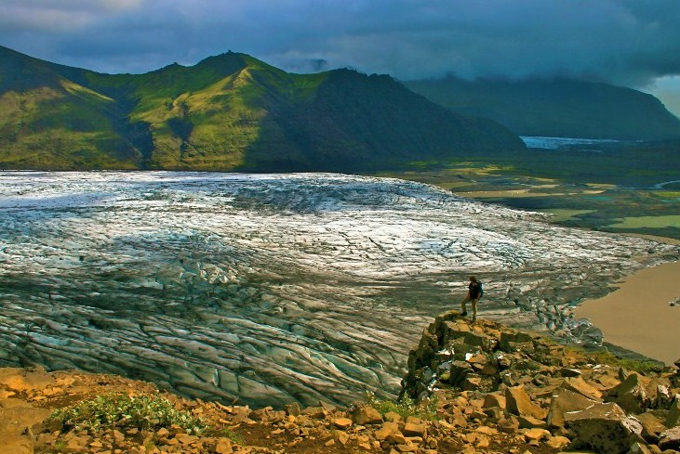
- Marche avec votre guide dans le parc national de Skaftafell, constitué de vertes vallées, cascades et landes glaciaires.

Ces paysages extraordinaires se trouvent au pied du Vatnajökull, le plus grand glacier d'Europe (environ 8 000 km², soit à peu près la superficie de la Corse). Au début de l’implantation des Vikings, le glacier occupait une superficie beaucoup moindre jusqu’à ce qu’un épisode de refroidissement survenu à partir du XII e siècle ne provoque l’expansion de la calotte au point d’atteindre la mer. Le phénomène s’inverse depuis un siècle environ, avec l’apparition de lacs comme le Jökulsarlon. Sous le Vatnajökull, se trouve l’un des volcans sinon le volcan le plus actif de l’île, le Grimsvötn. Sa dernière éruption date de 2004, mais celle de 1996 fut la plus spectaculaire : issues des éruptions sous glaciaires, des coulées détruisirent les infrastructures routières et ponts du sud de l’île.
Déjeuner en cours de route.

- Départ pour le lagon glaciaire de Jökulsárlón, où flottent des icebergs, que le glacier Breidamerkurjökull rejette à l’Océan et qui transforment ce lieu en paysage groenlandais. Quelques scènes du James Bond « Dangereusement Vôtre » y ont été tournées.

- Promenade en bateau à travers les icebergs.
La taille des icebergs transforme cet endroit en paysage polaire (Attention ce ne sont pas les icebergs du Groenland, ils sont assez petits). Ce lac pro-glaciaire montre le recul du glacier et la route actuelle passe sur la moraine frontale qui sert de barrage au eaux des fontes (au début du siècle le glacier touchait la mer) De nombreux films ont été tournés dans les environs dont le dernier James Bond.
Possibilité d’apercevoir des phoques pendant votre mini croisière qui se reposent sur les plages sableuses au milieu de petits icebergs.

Par la vieille route de Almannaskard, pour profiter d’une vue impressionnante sur le glacier Vatnajökull. Le long des fjords sur une route dominée par des formations uniques de roches. Arrêt à Djúpivogur, un petit port de pêche.

Pause à Faskrudsfjordur pour ses liens avec la France. Au tournant des 19ème et 20ème siècles, dans les rues du village, à certaines périodes de l’année, il est en effet plus fréquent d’entendre parler le français que l’islandais. Chaque année, en mai, les goélettes de Dunkerque et de Paimpol débarquent les cargaisons de morue pêchées au large et à destination de la France, s’approvisionnent, réparent les avaries. Un hôpital est même construit au début du 20ème siècle. Jusqu’à 300 navires croisent dans les parages vers 1900. Les naufrages sont fréquents, mais c’est sans compter sur l’aide de la population. Des noms de rues en français, le cimetière où reposent des pêcheurs français, rappellent aujourd’hui cette présence importante jusque dans les années 1930. Visite du petit musée des pêcheurs français en Islande, permettant de plonger dans l’atmosphère de l’époque.

Dîner et nuit à Hallormsstadur ou dans la région.

Jour 4 : Dettifoss / Le canyon d’Ásbyrgi / La Péninsule de

Tjörnes / Húsavík (260 km)

Petit déjeuner.

- Traversée du plateau intérieur de Mödrudalsöræfi, une terre désolée et stérile.

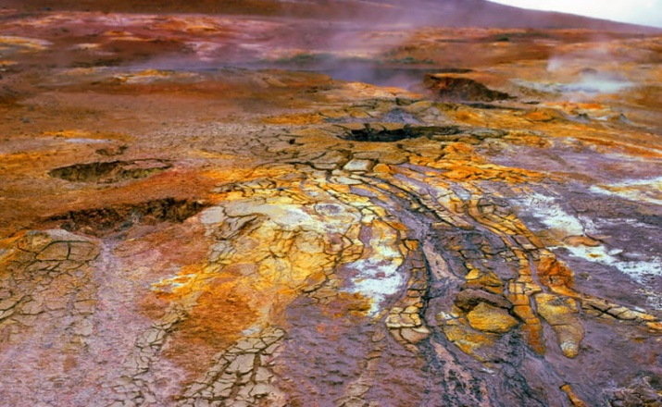
- Arrêt à Namaskard, zone de solfatares très impressionnantes (fumerolles, boues bouillonnantes, souffre à l’état pur, jets de vapeur, sources d’eau chaude...une véritable antichambre de l’enfer...), on passe par la centrale géothermique du volcan Krafla en direction du lac du cratère Viti d’où l’on peut observer des coulées de lave très récente. La terre est encore chaude par endroit.

- Traversée du parc national de Jökulsárglijufur.

- Découverte du spectacle fascinant de Dettifoss, la plus puissante chute d'eau d'Europe, alimentée par le glacier Vatnajökull. Ce n’est pas tant la hauteur (44 m de haut) que la puissance d’écoulement d’eau qui impressionne : 500 m3 d’eau par seconde.

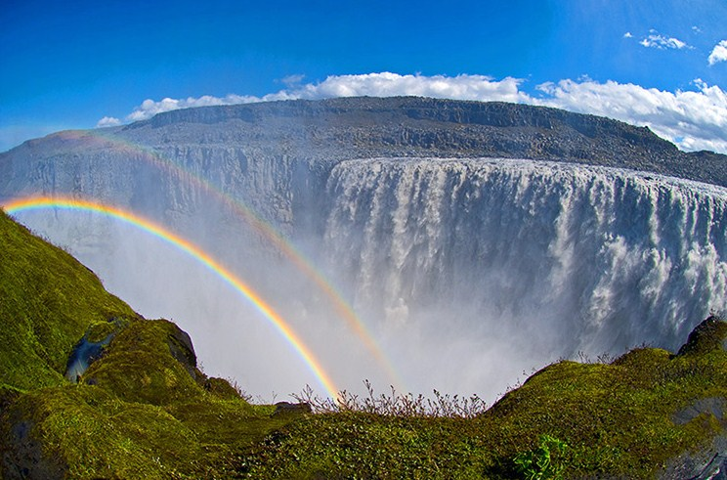
Majestueuse Dettifoss. Ces chutes sont les plus puissantes d’Europe, et les plus impressionnantes d’Islande assurément. La nature s’y impose avec violence : flots tumultueux, désert lunaire, basalte rongé… Les chutes de Dettifoss se situent au cœur des gorges de la Jökulsá, au nord est de Mývatn. Autour : le désert. Quelques chiffres permettent de mieux assimiler le gigantisme de ces chutes : un débit de 500m3 par seconde, 45m de haut, 100m de large. Une brume d’humidité recouvre le tout. Cette impressionnante cataracte est encadrée par deux autres chutes, accessibles après 30 minutes de marche à pied environ. En aval, Hafragilsfoss, 27m de haut. Des couleurs ahurissantes. Le chemin pour y parvenir est escarpé, difficile. Des cordes aident le visiteur courageux à descendre et... remonter. L’Islande se mérite.

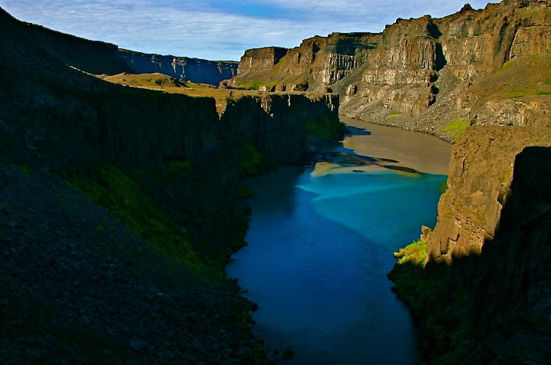
Déjeuner en cours de route.

- Visite du canyon d’Ásbyrgi, une très belle forêt de bouleaux en forme de fer à cheval, dominée par des falaises hautes de 100 m. Direction l’Océan Arctique et les hautes falaises de la péninsule de Tjörnes, où nichent d’innombrables oiseaux marins rassemblés en colonies braillardes.

Arrivée à Húsavík, une petite bourgade dotée d’un charmant port encombré de bateaux de pêche.

Dîner et nuit à Húsavík ou dans la région.

Jour 5 : Le Site de Myvatn / Godafoss / Akureyri (270 km)

Petit déjeuner.

- Journée pour explorer Myvatn, l’un des sites les plus riches de l’Islande.

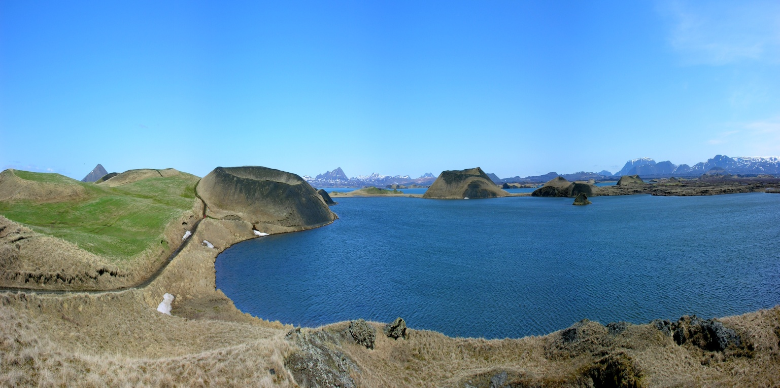
Situé au Nord-Est de la dorsale médio atlantique qui sépare l’île en 2 plaques tectoniques, le site rassemble de multiples phénomènes liés au volcanisme, avec par exemple les champs de Námaskard brulés par l’acide sulfurique, où bouillonnent des marmites de boue nauséabonde, des solfatares et des fumerolles ; les pseudo-cratères ; les étranges formations volcaniques de Dimmuborgir « les châteaux noirs » nées il y a 2 000 ans.

Le lac Myvatn est également un site ornithologique de premier plan érigé en réserve naturelle il y a plus de 30 ans. La faible profondeur (moins de 3 m), la richesse des minéraux, algues et micro organismes offrent des conditions propices à la présence de plusieurs colonies d’oiseaux en général et de canards en particulier comme le garrot d’Islande.

- Promenade à Dimmuborgir, formation de laves étonnantes et ses châteaux noirs.

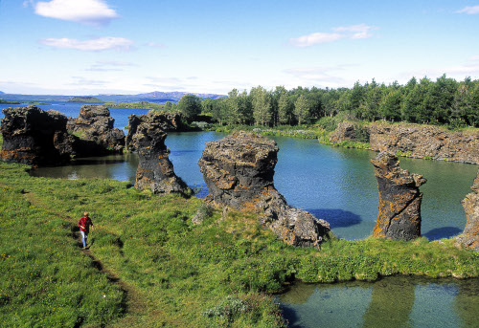
Les châteaux en question sont d'immenses piliers de lave formés par l'érosion d'un ancien lac de lave de 2km de diamètre. L'endroit est assez lugubre et plusieurs circuits de longueurs différentes permettent de se balader parmi de spectaculaires formations de lave noires.

Les plus imaginatifs reconnaîtront des visages de Trolls dans cet entrevêchement de roches et d'arches. Clou de la balade, Kirkjan (l'église) est une caverne de lave dont la voute est en forme d'église gothique. Tapis de mousses, lichens, champignons, bouleaux nains, saules rampants, fleurs et buissons de myrtilles recouvrent le sol.

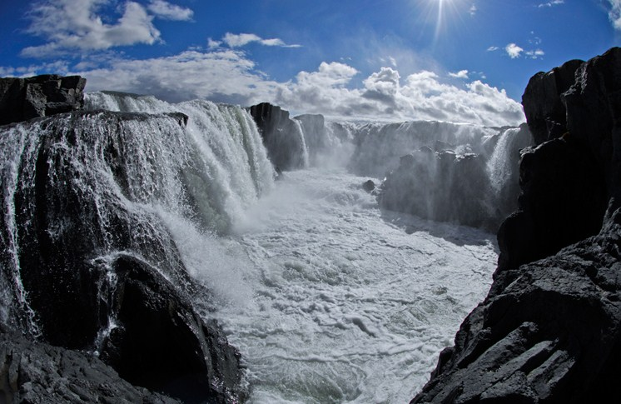
Déjeuner en cours de route.

- Arrêt aux belles chutes de Godafoss « les chutes des dieux » scindées en deux bras sur une roche de basalte.

Lors de la conversion de l’île au christianisme peu avant l’an Mil, les dignitaires religieux de la région auraient jeté dans la chute d’eau leurs anciennes idoles païennes.

Dîner et nuit à Akureyri ou dans la région.

Jour 6 : Glaumbaer / Vídimyri / Les cascades de Hraunfossar / Reykhólt (320 km)

Petit déjeuner.
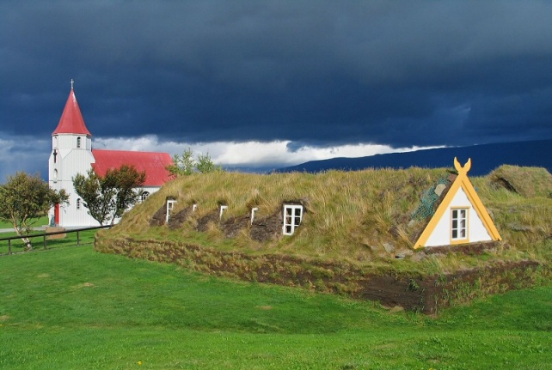
Route par les vallées d’Öxnadalur et de Skagafjördur.

- Visite de la petite église de Vídimyri. Construite à l’aide de bois, de tourbe, de pierre et d’herbe, malgré sa petitesse, cet édifice est l’un des plus jolis exemples d'architecture traditionnelle.

- Continuation jusqu’à Glaumbaer, une ancienne ferme en tourbe datant du siècle dernier transformée en musée.

Les parties les plus anciennes datent du 18ème siècle. On y découvre, notamment qu’en hiver, la maison devait vivre en pleine autarcie avec la viande qui sèche sous le toit, le poisson conservé dans la saumure en barrique.

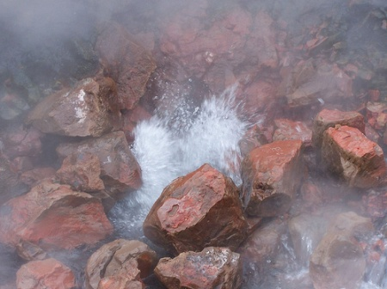
Déjeuner en cours de route.

- Poursuite vers Blönduós et la source géothermale d’eau chaude de Deildartunguhver, la plus puissante d’Europe.

- Détour par Hraunfossar, un bel ensemble de cascades descendant le long d’une coulée de lave, pour se jeter dans la rivière Hvita. Vers le village de Reykhólt et son bassin circulaire, l’un des rares vestiges archéologiques d’Islande.

Dîner et nuit à Reykhólt ou dans la région.

Jour 7 : Thingvellir / Geysir / Gullfoss / Reykjavik (385 km)

Petit déjeuner.
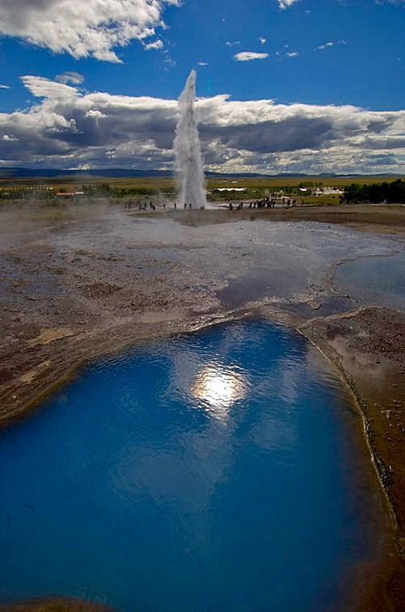
- Départ en direction de la faille de Thingvellir, classée au Patrimoine Mondial de l’Unesco, qui résume à elle seule l’histoire humaine et géologique du pays.

Une faille tectonique longue de plusieurs kilomètres et haute de plus de 30 m parcourt en effet le site. Elle marque la limite à l’ouest du bassin d’effondrement entre l’Amérique et l’Europe. C’est dans ce cadre majestueux que les Islandais mirent en place l’une des premières expériences de gouvernement démocratique avec l’Althing, ce dont ils tirent une grande fierté. L’Althing vit en effet le jour dans le courant du 10ème siècle peu après l’installation des premiers Vikings. Elle était une assemblée d’hommes libres se réunissant chaque année au solstice d’été. C’est sur ce même site que l’indépendance de l’île est proclamée en 1944.

- Découverte de la zone thermale de Geysir, qui réunit collines en rhyolite rouge, fumerolles, solfatares, marmites de boue bouillante, sans oublier le geyser « Strokkur », qui jaillit jusqu’à 30 mètres, toutes les 5 minutes.

Déjeuner en cours de route.

- Poursuite vers l’impressionnante cascade à deux niveaux de Gullfoss « la chute d’or », l’une des plus célèbres d‘Islande.
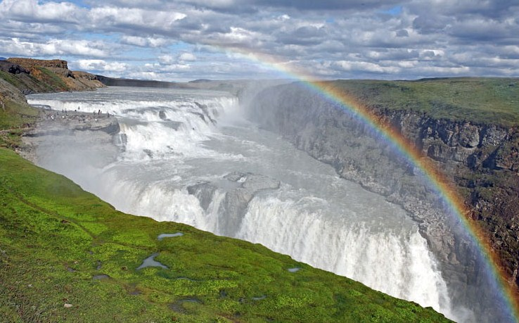
La Chute d’Or d’une hauteur de 32 mètres est en fait composée de deux cascades à fort débit. L’eau arrivant du glacier Langjokull a creusé une gorge étroite mettant en évidence des sédiments, des laves basaltiques et des palagonites. Les alentours ont été aménagés afin de permettre au mieux à chacun de profiter du panorama. Du sentier qui longe la cascade, on peut approcher de près ses impressionnants embruns (prévoir un imperméable pour s’en protéger).

- Visite du petit musée de Skogar, étonnant musée folklorique aux allures de brocante de Skogar, qui fait revivre les traditions islandaises

Arrivée à Reykjavik en fin d’après-midi. Petit tour panoramique de la capitale islandaise, avec aperçu de la Cathédrale Hallgrimskirka, de la statue de Leifur Eiriksson, fils d’Erik le Rouge, du Parlement, du port de pêche…
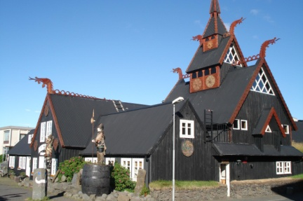
- Dîner viking à Fjorukrain à quelques kilomètres de la ville en remplacement du dîner à l’hôtel. Accueil et soirée avec animation locale.

Retour à l’hôtel vers 23 heures.

Nuit à Reykjavik.

Jour 8 : Croisière d’observation des baleines / Reykjavik / PARIS

Petit déjeuner.

- Transfert au port. Croisière au large de Reykjavik, pour observer quelques mammifères marins, tels que baleines à bosse, orques ou dauphins qui abondent au large tant les eaux islandaises sont riches en plancton.

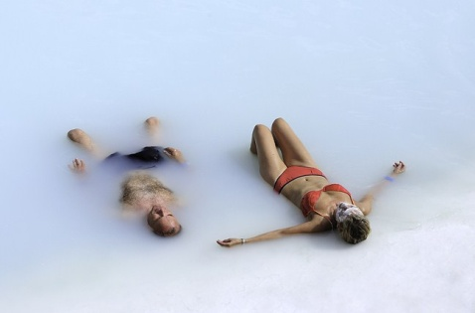
- Excursion au lagon bleu.

Le Lagon Bleu est une “oasis” créée grâce à la proximité d’une centrale d’énergie géothermique qui surplombe les eaux bleutées du lagon. Baignade recommandée dans cette eau chaude riche en minéraux. Baignade dans le lagon (inclus). (Serviette de bain fournie + guide + cocktail).

Le Lagon Bleu est un centre thermal naturel entouré de plages de sable noir et de champs de lave, situé à seulement 40 minutes de Reykjavik et 20 minutes de l'aéroport international de Keflavik. Se détendre dans ce lagon aux eaux chaudes (37-39°C) dans un cadre envoûtant baigné dans la vapeur est une expérience exceptionnelle. Les eaux du Lagon Bleu sont réputées pour les vertus thérapeutiques de leurs éléments actifs uniques et leurs effets bénéfiques sur le corps et l'esprit. Le sel marin a un effet relaxant, l'algue bleu-verte nourrit et adoucit la peau et la boue siliceuse nettoie la peau en profondeur. Le massage dans l'eau du Lagon Bleu est bien connu et apprécié des habitués. Le Lagon Bleu offre d'intéressants traitements thermaux pour le visage et le corps, basés sur les éléments actifs uniques de ses eaux. Une fois que vous en avez fait l'expérience, vous n'oublierez jamais le Lagon Bleu, car c'est un endroit unique au monde.

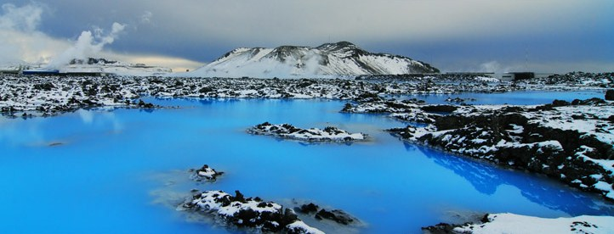

Déjeuner libre.

Dîner.

Transfert à l’aéroport et assistance aux formalités d’embarquement.

23H59 Envol à destination de Paris. Nuit à bord.

Jour 9 : PARIS

06H20 Arrivée à Paris.

MAGIE D’ISLANDE
CIRCUIT 9 jours / 7 nuits

DU 13 AU 21 JUIN 2011

prestations prévus au contrat :

- L’assistance à l’aéroport au départ de Paris
- Le transport aérien Paris / Reykjavik / Paris sur Vols réguliers Transavia
- Les taxes d ‘aéroport : 40 € à ce jour, sous réserve de modification à 45 jours du départ
- Les transferts de l’aéroport et le circuit en autocar
- Les hébergements durant le circuit, en petits hôtels, en hôtels d’été ou en guesthouses. Chambre avec bain ou douche et toilettes.
- La pension complète du dîner jour 1 au petit déjeuner jour 8
- Un guide-accompagnateur francophone durant le circuit
- Une pochette de voyage avec documentations et un guide
- Assistance rapatriement, annulation et bagages : 2,5% du forfait par personne
- La garantie financière APS.

- Visite du Parc National de Thingvellir
- Visite des célèbres chutes de Gullfoss
- Visite du site des geysers avec ses marmites bouillonnantes, ses jets de vapeur et ses solfatares
- Visite de la source l’eau chaude au milieu de la rivière À Reykholt
- Visite des impressionnantes chutes de Hraunfoss et de Barnafoss
- Visite du musée des traditions populaires de Glaumbaer, installé dans une ferme aux toits de tourbe (habitat traditionnel islandais)
- Visite de la petite église du 18ème siècle de Vidimyri, bel exemple de la tradition islandaise
- Journée consacrée à l'exploration du site prestigieux du lac Myvatn
- L’ascension très facile aux cratères pittoresques de Hverfjall
- Excursion à Namaskard, zone de solfatares très impressionnantes
- Découverte de la péninsule de Tjornes et du Parc National de Jokulsargljufur
- Excursion à l'étrange canyon d’Asbyrgi, en forme de fer à cheval et à la végétation luxuriante, ce qui est un paradoxe en Islande « terre de feu et de glace »
- Excursion en bateau sur le Lagon glaciaire Jokulsarlon
- Découverte du Parc Naturel de Skaftafell, verte oasis dominée par le glacier Oraefajökull
- Découverte la pointe la plus méridionale de l’Islande où se trouvent les seules falaises de la côte sud, restes d’un ancien cratère
- Visite du petit musée de Skogar
- Dîner viking à Fjorukrain et soirée avec animation locale
- Excursion au lagon bleu avec la baignade et le cocktail inclus

prestations non-prévus au contrat :

- Le supplément chambre individuelle : 365 euros
- Les activités et visites optionnelles
- Le port des bagages et les pourboires aux guides locaux, guide-accompagnateur et chauffeur
- Les boissons et dépenses personnelles
- Le dîner du jour 1 et le déjeuner du jour 8

FORMALITES ET VACCINATIONS POUR LES RESSORTISSANTS FRANCAIS

- Passeport ou carte d’identité en cours de validité
- Toute personne inscrite sous un autre nom que celui figurant sur son passeport sera refusée à l’embarquement par le transporteur
- Les personnes de nationalité étrangère doivent se renseigner auprès des autorités compétentes pour les formalités de police
- Aucune vaccination obligatoire.

Bon à savoir

• Les marches, pour approcher les sites, ne présentent pas de difficulté particulière et s’adressent à des participants de tout âge. Cumulées, elles totalisent une à deux heures par jour, à l’exception du 3e jour, où une marche continue d’environ 2 heures est organisée avec votre guide dans le parc national de Skaftafell.

• Si vous souhaitez profiter d’un bain d’eau douce, chaude (38° à 41°) et relaxante au centre thermal de Myvatn (en option), pensez à emporter votre maillot et votre serviette. Vous apprécierez ce moment de détente.

• L’Islande étant par excellence le pays de la géothermie, l’eau dans votre salle de bains est chaude naturellement. Elle provient de sources chaudes, fumerolles de vapeur, marmites de boue bouillante, solfatares, jets de vapeur… omniprésents à travers le pays.

• Vous logerez dans des hôtels d’été (collèges, lycées), guesthouses et petits hôtels de campagne. Ils sont bien souvent les seuls modes d’hébergement pour visiter ce pays. Leur confort est simple mais convenable et leurs chambres sont équipées de salle de douche privée avec toilettes (la plupart du temps). En dehors des grandes villes, les structures hôtelières sont très limitées, si bien que vos hébergements peuvent être éloignés des villes citées dans l’itinéraire.

• Les petits déjeuners sont généralement servis sous forme de buffet. Les déjeuners qui comprennent 2 plats et les dîners 3 plats sont servis à table.

• La chaleur du sol volcanique alimente de nombreuses serres et permet ainsi de cultiver tomates et concombres que vous trouverez dans vos assiettes.

• Les distances kilométriques journalières sont données à titre indicatif car elles peuvent varier d’une étape à l’autre, en fonction du lieu d’hébergement.

• Le temps est imprévisible et les températures peuvent chuter subitement de 20° à 8°. Il faut donc prévoir vêtements chauds et imperméables, mais aussi tee-shirts et crème solaire pour les journées ensoleillées.

• Les paysages grandioses et hors du commun de cet étrange pays incitent à prendre beaucoup de photos. Munissez-vous, en grandes quantités de pellicules ou cartes mémoires et de piles, car elles sont très chères en Islande.

• Emportez des jumelles, car l’Islande est riche en oiseaux migrateurs. On en dénombre plus de 70 espèces.

• Les lainages de très bonne qualité (pulls et chaussettes tricotés sans couture) et l’excellent saumon fumé ou mariné à l’aneth, représentent les principaux achats à offrir. Pensez à récupérer le montant de la TVA lors de votre retour.

• Les activités optionnelles se réservent et se règlent sur place en couronnes islandaises. Leurs prix sont donnés à titre indicatif et par participant.

• Il est important de savoir que : la présence de mammifères marins et d’oiseaux migrateurs n’est pas garantie lors des promenades en mer ; les croisières en mer ne sont réalisables que si les conditions climatiques le permettent ; les macareux ne s’observent que jusqu’au 15/08.

• Savez-vous que 90 % des Islandais sont identifiés par leur prénom, suivi de leur nom patronymique ? Le système patronymique consiste à rajouter au prénom du père la terminaison de « dóttir » pour ses filles ou de « son » pour ses fils. Ainsi, Bjarnadóttir signifie « fille de Bjarni » et Magnússon, « fils de Magnús ».

• Connaissez-vous les sagas islandaises ? N’hésitez pas à lire quelques-unes de ces légendes du Moyen Age, qui font le récit d’aventures d’affreux personnages surnaturels, tels que trolls, elfes, géants, ondins, sorciers, revenants…

Pour répondre à vos questions sur les éruptions volcaniques en Islande

• L’Islande, une île volcanique ?
Lorsque vous vous rendez en Islande, vous visitez l’un des pays volcaniques les plus actifs au monde. Mais ne vous inquiétez pas ! La majorité des 30 volcans, qui sont entrés en éruption depuis le 9ème siècle et qui sont considérés comme actifs, sont situés dans l’intérieur du pays, loin des régions habitées d’Islande. Il est très rare qu’une éruption volcanique éclate et mette en danger la population de l’île.
De nouvelles techniques sophistiquées ont été développées afin de prévoir les éruptions volcaniques et il est très rare, de nos jours, qu’une éruption volcanique n’éclate sans que personne n’ait rien soupçonné. Donc, profitez de votre séjour en Islande pour découvrir son jardin volcanique.

• Peut-on qualifier l’éruption du Eyjafjallajökull importante ?
L’Eyjafjallajökull est considéré comme un petit volcan et l’éruption de 2010 est de ce fait sans gravité.
À l’exception du nuage de cendres et des effets importants de celui-ci sur le trafic aérien, les effets de l’éruption se font sentir uniquement dans les zones proches du volcan. Ce sont des zones, au sud de l’Islande, très peu peuplées et elles représentent 1% de la surface du territoire islandais. La lave a coulé en direction du Nord, dans des régions inhabitées.

• Quels sont les effets de l’éruption?
En Islande, la vie quotidienne a suivi son cours et n’a pas été affectée outre mesure par l’éruption volcanique, à l’exception de certaines zones aux alentours du volcan.


MAGIE D ISLANDE
DEPART DU 13 JUIN 2011

REYKJAVIK HOTEL BORGARTUN
Borgartun 34 – 108 Reykjavik
Phone : +354 511 1500 8 Fax : 511 1511

REYKJAVIK HOTEL CABIN
Borgartun 32 / 105 Reykjavík
Phone: +354 511 6030 / Fax : 511 6031

SKAFTAFELL FOSSOTEL SKAFTAFELL
Freysnes / 785 Fagurhólsmýri
Phone:+ 354 478 1945

EGILSSTAOIR HOTEL HALLORMSSTAOUR
Hallormsstaour / 701 Egilsstaðir
Phone:+ 354 471 2400

HUSAVIK HOTEL HUSAVIK
Ketilsbraut 22 / 640 Husavik
Phone: + 354 464 1220

AKUREYRI HOTEL EDDA
Porunnarstreti - 600 Akureyri
Phone:+ 354 444 4900

REYKHOLT HOTEL REYKHOLT
320 Reykholt
Phone: + 354 435 1260

REYKJAVIK HOTEL CABIN
Borgartun 324 / 108 Reykjavík
Phone: +354 511 6030 / Fax : 511 6031

REYKJAVIK HOTEL BORGARTUN
Borgartun 34 – 108 Reykjavik
Phone : +354 511 1500 8 Fax : 511 1511

En cas de changement pendant le séjour, Bennett Voyage ne pourrait être tenu responsable. Un hôtel peut se substituer à un autre, similaire ou supérieur, les noms d’hôtels sont donnés au mieux de notre connaissance au moment du départ.



CONVOCATION
INFORMATION / DEPART PARIS CHARLES DE GAULLE
DU 13 AU 20 JUIN 2011

Nous vous prions de bien vouloir trouver ci-joint votre convocation au séjour référencé ci-dessus.

VEUILLEZ VOUS PRESENTER : 2H00 AVANT LE DECOLLAGE

POUR RETIRER VOS CARNETS DE VOYAGES

COMPTOIR Vacances Transat : situé face à la porte G / Niveau 1 / Espace Tour opérateurs.

PARIS ORLY SUD / REYKJAVIK
LE 13 JUIN 2011

VOL : TO3852
DECOLLAGE POUR REYKJAVIK : 22h35 ARRIVEE : 00h05+1

REYKJAVIK / PARIS ORLY SUD
LE 20 JUIN 2011

VOL : TO3853
DECOLLAGE POUR PARIS ORLY : 23h59 ARRIVEE : 06h20+1

Informations pratiques
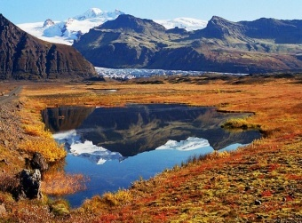
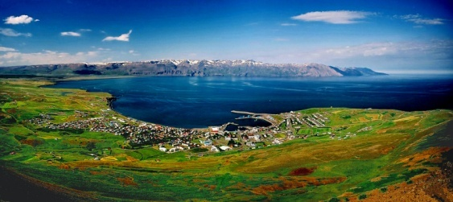
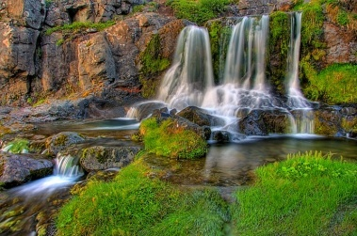
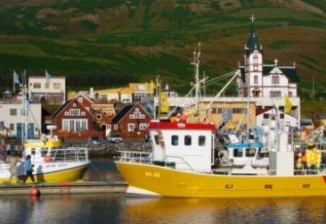

Son nom évoque irrésistiblement les grands espaces et les paysages lunaires, et sa géologie a fait de l'Islande l'une des destinations les plus spectaculaires pour tout amateur de nature vierge. Autrefois connue pour ses eaux poissonneuses, ce pays secret est revenu depuis peu sur le devant de la scène grâce à la chanteuse Björk, ambassadrice de choc. Si sa capitale est réputée pour sa vie nocturne, c'est avant tout pour assister à la rencontre du feu, de l'eau et de la mer que l'on s'y rend. Le pays possède en outre une Histoire passionnante et s'enorgueillit d'une littérature et d'un folklore foisonnants.

Capitale : Reykjavík
Superficie : 103 000 km²
Population : 306 694 habitants
Peuples et ethnies : 94 % d'Islandais
Langues : islandais, anglais, allemand, langues nordiques
Religions : 85,5% de luthériens évangélistes, 3,6% des Églises libres de Reykjavík et d'Hafnarfjörður, 2% de catholiques et quelques pratiquants de l'Ásatrú, ancienne religion scandinave

Visas : les ressortissants de l'Union européenne, de Suisse et du Canada n'ont pas besoin de visa pour un séjour de moins de 3 mois. Il suffit d'être en possession de la carte nationale d'identité ou d'un passeport en cours de validité. Les séjours touristiques peuvent ensuite être prolongés facilement auprès des postes de police.
Santé : aucun vaccin n'est obligatoire pour aller en Islande. Il est recommandé de se munir de la carte européenne d’assurance maladie au moins 15 jours avant le départ. Attention à l'hypothermie en cas de randonnée.
Décalage horaire : GMT/UTC + 0h
Poids et mesures : système métrique
Électricité : 220 V, 50 cycles
Indicatif téléphonique : + 354
Ambassade à l'étranger : Tungata n°22, Reykjavik 101 – tél. +354 575 96 00 ; fax. +354 575 96 04 ; www.ambafrance.is
Ambassade en France : 8, avenue Kléber 75116 Paris – tél. +33 (0)1 44 17 32 85 ; fax. +33 (0)1 40 67 99 96 ; www.iceland.org/fr

Quand partir

L'activité touristique s'arrête progressivement chaque année à partir du 31 août. Les hôtels, les auberges de jeunesse et les campings ferment, les bus ne circulent plus. Beaucoup de voyageurs ont découvert à leurs dépens que la plupart des sites n'étaient plus accessibles à partir du 15 septembre. Il semble que le pays, à l'exception de Reykjavík toutefois, commence à hiberner dès le 30 septembre ! Les choses vont certainement évoluer au fil des ans, mais pour l'instant, mieux vaut bien choisir la période de son voyage !
Devise : la couronne islandaise – la Króna (ISK)

Conseils relatifs à l'argent

La majorité des produits est importée, ainsi, l'alimentation, le logement et les transports sont généralement hors de prix. Pas de problème si vous pouvez débourser 500 $US par jour, mais sinon, il faudra vous serrer un peu la ceinture. En acceptant de renoncer à un certain confort, en vous limitant par exemple aux auberges de jeunesse, aux snack-bars et aux bus, vous parviendrez sans doute à ne pas dépasser 50 à 60 $US par jour. L'idéal est de voyager en camping-car ou avec une caravane : vous gagnez en confort sans vous ruiner.

On peut changer dans toutes les banques Travellers chèques, mandats postaux et monnaies étrangères, moyennant une commission d'environ 2,50 $US, quel que soit le montant. Les principales cartes de crédit sont acceptées quasiment partout, même dans les épiceries.
Dans les restaurants, le service est compris et les pourboires laissés à votre libre appréciation.

Géographie

Deuxième plus grande île d'Europe, l'Islande se trouve dans l'océan Atlantique, au nord-ouest de l'Écosse, à l'ouest de la Norvège et au sud-est du Groenland. L'île principale, longue de 500 km d'est en ouest et de 300 km du nord au sud, se caractérise par des plateaux désertiques, des deltas sablonneux, des volcans, des champs de lave et des calottes glacières. La moitié du pays dépasse 400 m d'altitude. Le point culminant, Hvannadalshnúkur, est à 2 119 m. Quelque 20% à peine du territoire, le long du littoral, sont arables et habitables. La majorité de la population et des cultures se concentrent par conséquent au sud-ouest de l'île, entre Reykjavík et Vík.

Flore et Faune

Pays relativement jeune, l'Islande connaît encore une intense activité sismique. Les tremblements de terre font partie du quotidien et personne ne semble s'en inquiéter vraiment. Vu la fréquence des irruptions volcaniques et autres secousses, on comprend mieux que les arbres demeurent quasiment inexistants (pour être honnête, signalons toutefois qu'un vaste programme de reforestation a donné naissance à quelques forêts et plantations de bouleaux). Le paysage se caractérise plutôt par de la toundra, des prairies, des marécages et des étendues désertiques. Le renard arctique est le seul mammifère endémique de l'île. Les ours polaires qui dérivent parfois sur des icebergs depuis le Groenland sont pour leur part jugés hautement indésirables. On a introduit rennes, visons et mulots. Les oiseaux abondent, en particulier les oiseaux aquatiques, qui se régalent des poissons et des petits mammifères marins. Plus rares, les poissons d'eau douce rassemblent principalement anguilles, saumons, truites et ombles de l'Arctique.

